Сделать такой танк достаточно легко. Начнем с гусениц. Для этого отрезаем полоску бумаги шириной 1,5 - 2 см по длине формата А4. Полоску склеиваем в кольцо, лицевой стороной наружу. Перехлест концов полоски порядка 1 см. При изготовлении гусениц важным моментом будет изготовить две максимально идентичные гусеницы. 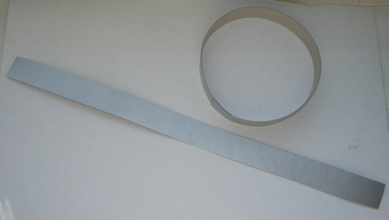
Далее берем основание для нашего будущего танка и приклеиваем гусеницу к нему. Лучше всего наклеить гусеницу стыковочным швом вниз, в этом случае поделка будет смотреться более эстетично. 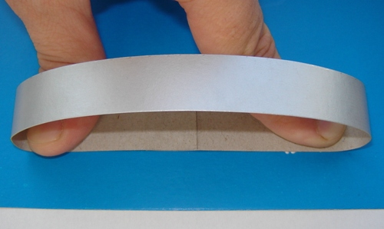
Далее приклеиваем к основанию вторую гусеницу. В итоге гусеницы танка должны быть наклеены симметрично относительно осевой линии основания для поделки. Такое расположение будет гарантировать привлекательный вид поделки.
Замеряем расстояние между гусениц с одной стороны и с другой и вырезаем полоску в длину листа А4 и с замеренной шириной. Два измерения ширины позволят сделать расположение корпуса между гусениц более точным, так как гусеницы могут быть расположены не точно параллельно. 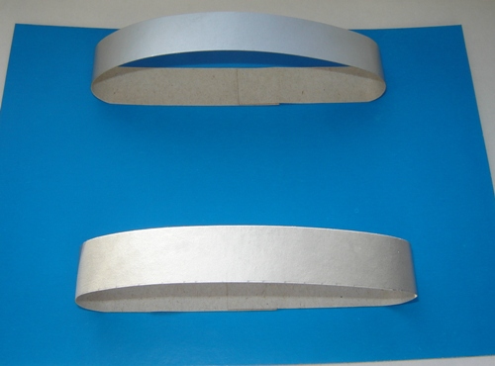
Вырезанную полоску корпуса танка сгибаем в 4 местах. Высота корпуса должна быть порядка 2,5 см. Края полоски с торцов подгибаются на 0,5 см, для возможности крепления корпуса к основанию.
Башню танка делаем по аналогии с корпусом, за исключением принятых размеров ширины и длины. Ширину делаем на 1 см меньше, длина должна быть на 4 см короче. 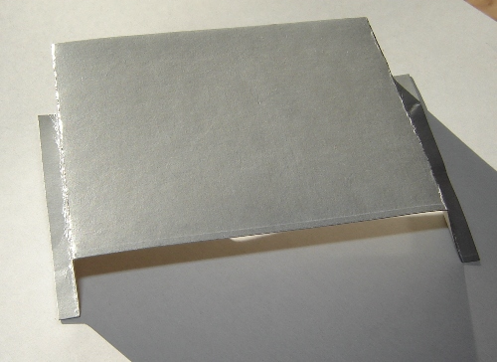
Далее изготавливаем ствол пушки танка. Вырезаем прямоугольник размером 4*7 см. Расчерчиваем в длину прямоугольник на 4 равные части. Затем с одной стороны по линиям прорезаем бумагу к центру на 1 см. С одной левой или правой стороны вырезаем сектор как на рисунке ниже. Сворачиваем и склеиваем ствол. Получившиеся лепестки на одной стороне ствола разгибаем наружу. 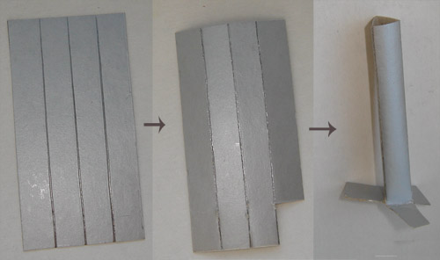
Производим сборку танка. Приклеиваем к корпусу башню танка, затем приклеиваем корпус к основанию. Если вы вначале приклеите корпус, то приклеивать башню к корпусу придется фактически в подвешенном состоянии, что не очень удобно. Украшаем наш танк армейской символикой. Вырезаем красную звезду и приклеиваем на корпус. При декорировании танка можно применить и другие элементы, например сделать люки (маленькие прямоугольники из контрастной бумаги), или выделить структуру гусениц. Наклеить полоски по ширине гусениц через определенный шаг. Основание может быть также стилизовано под землю. Наклеены фигуры сложной формы, соответствующего цвета. Также на основании можно наклеить надпись с 23 февраля. Можно просто ручкой подписать поделку, указав что она предназначается папе или дедушке на День защитника отечества.

